“微人大”教师岗位应聘人员操作指南
一、注册账户（建议使用谷歌浏览器）
http://tiup.cn/platformregister
1、点击进入后，按要求填写真实姓名、选择性别、有效的邮箱地址或手机号码，获取验证码进入下一步
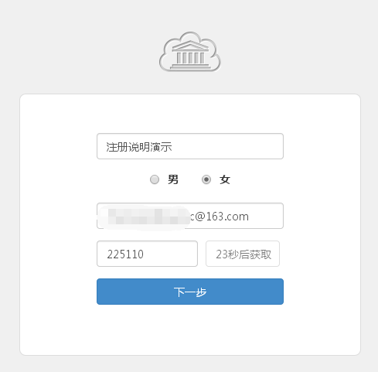

2、选择证件类型，并准确填写证件号码，按要求上传图片
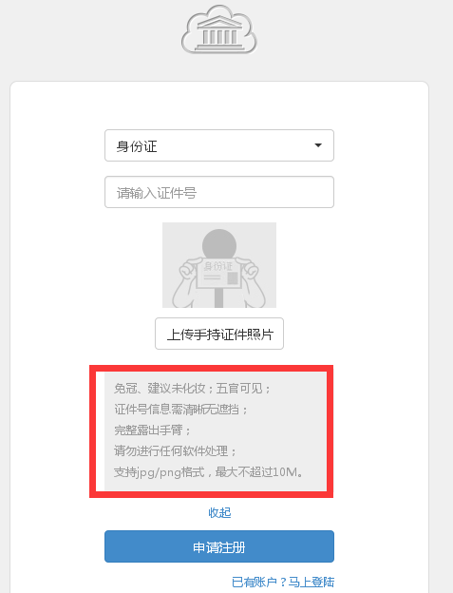
3、注册完成，等待邮件或短信通知接收账户用户名和密码。

二、填写应聘信息（建议使用谷歌浏览器）
1、登录“微人大”申报系统
http://v.ruc.edu.cn/servcenter#/draw/1909
2、进入信息填写页面后，点击“编辑”，填写相关信息、选择申报岗位，并按要求上传简历。

3、保存与修改
您可以选择“保存草稿”，保存已填写的应聘信息。在下次登录“微人大”招聘系统时，可以修改相关信息。
4、选择“基层单位审批人”
为了保证您的应聘信息能够及时有效到达申报学院，请务必选择应聘学院的工作人员为基层单位审批人。如，您如果应聘劳动人事学院，请在“可选审批人”中点击劳动人事学院工作人员。
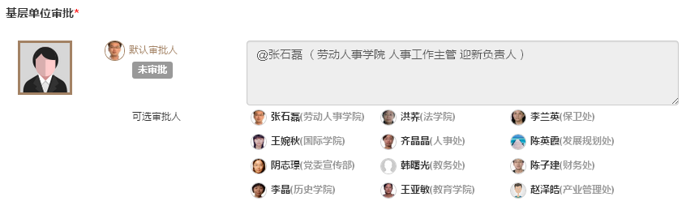
5、提交应聘申请
如果您确定所填信息已完整、准确，请点击“正式提交”。提交后，您不能再修改应聘信息，相关学院会收到您的应聘申请。应聘后续事宜，请与相关学院联系。

